ОБЪЯВЛЕНИЕ ОБ ОТБОРЕ
Шифр: 24-819-R5018-2-7370
Предоставление субсидии сельскохозяйственным товаропроизводителям, а также организациям и индивидуальным предпринимателям, осуществляющим производство,
первичную и (или) последующую (промышленную) переработку сельскохозяйственной продукции на возмещение части затрат на уходные работы за многолетними насаждениями (до
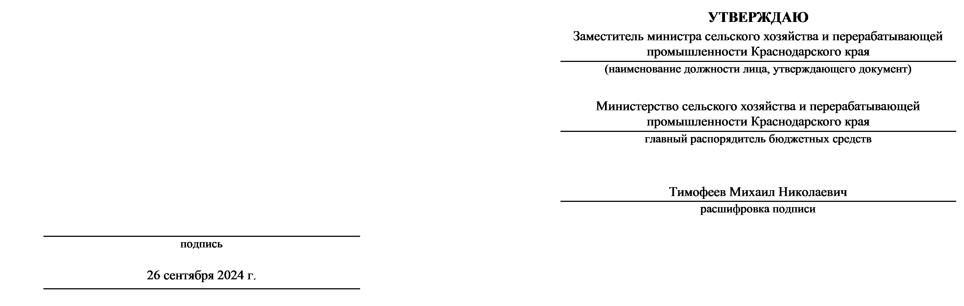
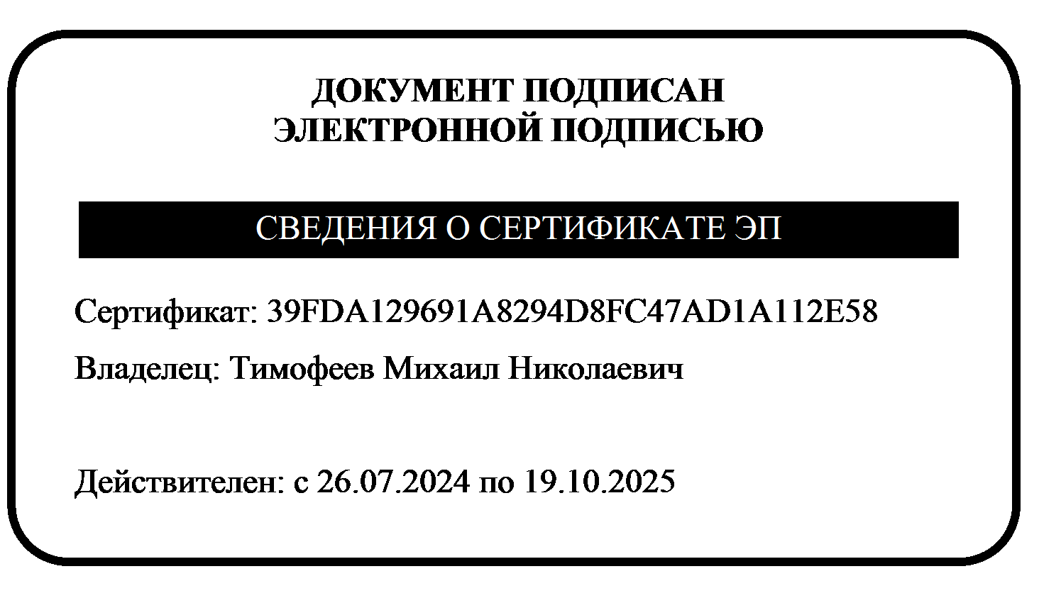
вступления в товарное плодоношение)

Основная информация
1. Шифр отбора
24-819-R5018-2-7370

2. Наименование отбора
Предоставление субсидии сельскохозяйственным товаропроизводителям, а также организациям и индивидуальным предпринимателям, осуществляющим производство, первичную и (или) последующую (промышленную) переработку сельскохозяйственной продукции на возмещение части затрат на уходные работы за многолетними насаждениями (до вступления в товарное плодоношение)
3. Способ отбора запрос предложений

4. Организатор отбора
МИНИСТЕРСТВО СЕЛЬСКОГО ХОЗЯЙСТВА И ПЕРЕРАБАТЫВАЮЩЕЙ ПРОМЫШЛЕННОСТИ
КРАСНОДАРСКОГО КРАЯ
Почтовый адрес: 350000, Краснодарский край, Г. КРАСНОДАР, УЛ. РАШПИЛЕВСКАЯ, Д.36
Адрес электронной почты: msh@krasnodar.ru
Контактные телефоны: Гавриленко Светлана Витальевна +7 861 214 25 86; Лисицына Виолетта Витальевна +7 861
214 25 23; Волошина Юлия Ивановна +7 861 214 25 59;
- Срок приема заявок
26.09.2024 00:01 - 30.10.2024 23:59 (МСК)
- Срок рассмотрения заявок
27.09.2024 - 02.12.2024
- Срок объявления победителей отбора
До 02.12.2024
- Срок заключения соглашения
В течение 11 дней со дня размещения результатов отбора.

9. Условия признания победителя отбора уклонившимся от заключения соглашения
Победитель отбора не подписал соглашение о предоставлении субсидии и не направил возражения в течение 2 рабочих дней со дня его поступления на подписание в государственную интегрированную информационную систему управления общественными финансами «Электронный бюджет».
10. Необходимо привлечение софинансирования не требуется

11. Результаты предоставления субсидии
 |  | Единица измерения по ОКЕИ
№ | Наименование результата | Наименование | Код | Срок достижения
1 | Проведены уходные работы за многолетними насаждениями (за исключением виноградников) до вступления в товарное плодоношение, но не более трех лет с момента закладки для садов интенсивного типа | Гектар | 059 | 31.12.2024
Дополнительные материалы по результатам
Нет добавленных материалов

Распределение средств

1. Объем распределяемых средств в текущем отборе
Год предоставления средств | Сумма, ₽
2024 | 86 778 330,49
2. Предельный размер субсидии для одного получателя
86 778 330,49 ₽
3. Количество победителей отбора
Не установлено

Порядок проведения
1. Порядок подачи заявок и требования к их содержанию и форме Заявки формируются в электронной форме и подписываются:
- усиленной квалифицированной электронной подписью руководителя участника отбора или уполномоченного им лица (на основании доверенности) для участников отбора юридических лиц и индивидуальных предпринимателей;
- простой электронной подписью подтвержденной учетной записи физического лица в федеральной государственной информационной системе "Единая система идентификации и аутентификации в инфраструктуре, обеспечивающей информационно-технологическое взаимодействие информационных систем, используемых для предоставления государственных и муниципальных услуг в электронной форме" либо усиленной квалифицированной электронной подписью (при наличии) для участников отбора физических лиц.
Электронные копии документов (документов на бумажном носителе, преобразованных в электронную форму путем сканирования) и материалы, включаемые в заявку, должны иметь распространенные открытые форматы, обеспечивающие возможность просмотра всего документа либо его фрагмента средствами общедоступного программного обеспечения просмотра информации, и не должны быть зашифрованы или защищены средствами, не позволяющими осуществить ознакомление с их содержимым без специальных программных или технологических средств. Фото- и видеоматериалы, включаемые в заявку, должны содержать четкое и контрастное изображение высокого качества. Заявка должна содержать информацию и документы указанные в подпунктах 2.2.6 и 2.2.8 пункта 2.2 Порядка предоставления субсидии.

2. Порядок отзыва заявок
Отзыв заявок возможен в любое время до окончания отбора.
Отзыв заявки осуществляется посредством формирования в электронной форме уведомления об отзыве заявки, которое подписывается:
- усиленной квалифицированной электронной подписью руководителя участника отбора или уполномоченного им лица (на основании доверенности) для участников отбора юридических лиц и индивидуальных предпринимателей;
- простой электронной подписью подтвержденной учетной записи физического лица в федеральной государственной информационной системе "Единая система идентификации и аутентификации в инфраструктуре, обеспечивающей информационно-технологическое взаимодействие информационных систем, используемых для предоставления государственных и муниципальных услуг в электронной форме" либо усиленной квалифицированной электронной подписью (при наличии) для участников отбора физических лиц.
В соответствии с подпуктом 2.8.9 пункта 2.8 Порядка предоставления субсидии.

3. Порядок внесения изменения в заявки
До окончания срока приема заявок после формирования заявителем в электронной форме уведомления об отзыве заявки и последующего повторного формирования новой.
На этапе рассмотрения заявки при возврате на доработку до 20.11.2024 Внесение изменений в заявку допускается не более одного раза.

4. Порядок рассмотрения заявок на предмет их соответствия установленным требованиям
- Проверка заявителя на соответствие требованиям, указанным в подпунктах 2 – 7 пункта 2.1 Порядка осуществляется автоматически в ГИИС «Электронный бюджет» по данным государственных информационных систем, в том числе с использованием единой системы межведомственного электронного взаимодействия (при наличии технической возможности);
- Подтверждение соответствия заявителя требованиям, указанным в подпунктах 5, 10 пункта 2.1 Порядка в случае отсутствия технической возможности осуществления автоматической проверки в системе «Электронный бюджет», производится путем проставления в электронном виде заявителем отметок о соответствии указанным требованиям посредством заполнения соответствующих экранных форм вебинтерфейса ГИИС «Электронный бюджет»;
- Подтверждение соответствия заявителя требованиям, указанным в подпунктах 8, 9, 12, 15 пункта
2.1 Порядка производится путем проставления в электронном виде заявителем отметок о соответствии указанным требованиям посредством заполнения соответствующих экранных форм веб-интерфейса ГИИС «Электронный бюджет»;
- Подтверждение соответствия заявителя требованиям, указанным в подпунктах 14, 16 пункта 2.1 Порядка осуществляется путем представления заявителем соответствующих документов, указанных в подпунктах
2.2.8 пункта 2.2 Порядка;
- В случае отсутствия технической возможности осуществления автоматической проверки в системе «Электронный бюджет», сведения, подтверждающие соответствие заявителя требованиям, указанным в подпунктах 7, 11, 13, 17, 18 пункта 2.1 Порядка запрашиваются уполномоченным органом в том числе в электронной форме с использованием единой системы межведомственного электронного взаимодействия и подключаемых к ней региональных систем межведомственного электронного взаимодействия или в письменном виде;
- В случае когда производитель посадочного материала, используемого заявителем при закладке интенсивного сада (далее – производитель посадочного материала) не является субъектом агропромышленного комплекса Краснодарского края, в целях осуществления проверки соответствия заявителя требованиям, указанным в подпункте 15 пункта 2.1 Порядка, уполномоченный орган запрашивает соответствующие исполнительные органы субъектов Российской Федерации, субъектом агропромышленного комплекса которых является производитель посадочного материала, на предмет соответствия производителя посадочного материала статусу сельскохозяйственного товаропроизводителя (признаваемого таковым в соответствии с
Федеральным законом от 29 декабря 2006 г. № 264-ФЗ «О развитии сельского хозяйства» за исключением граждан, ведущих личное подсобное хозяйство, и сельскохозяйственных кредитных потребительских кооперативов) по состоянию на первое января текущего года
5. Порядок отклонения заявок
Заявка на стадии рассмотрения отклоняется при наличии оснований для отклонения заявки.

6. Основания для отклонения заявок
- Несоответствие участника отбора требованиям
- Несоответствие представленных документов и (или) заявки требованиям
- Непредставление (представление не в полном объеме) документов
- Недостоверность информации, содержащейся в документах
- Недостаточность средств субсидии для предоставления

7. Порядок предоставления участникам отбора разъяснений положений объявления о проведении отбора
- Любой заявитель со дня размещения объявления о проведении отбора получателей субсидий на едином портале не позднее 3-го рабочего дня до дня завершения подачи заявок вправе направить уполномоченному органу не более 5 запросов о разъяснении положений объявления о проведении отбора получателей субсидий путем формирования в ГИИС «Электронный бюджет» соответствующего запроса;
- Уполномоченный орган в ответ на запрос направляет разъяснение положений объявления о проведении отбора получателей субсидий в срок, установленный указанным объявлением, но не позднее одного рабочего дня до дня завершения подачи заявок, путем формирования в ГИИС «Электронный бюджет» соответствующего разъяснения. Представленное уполномоченным органом разъяснение положений объявления о проведении отбора получателей субсидий не должно изменять суть информации, содержащейся в указанном объявлении. Доступ к разъяснению, формируемому в ГИИС «Электронный бюджет» предоставляется всем заявителям.

8. Документация по отбору
- Об установлении ставок субсидий и корректирующих коэффициентов на осуществление поддержки производства продукции плодово-ягодных насаждений
- Порядок предоставления субсидий на осуществление поддержки производства продукции плодово-ягодных насаждений, включая посадочный материал, закладку и уход за многолетними насаждениями, включая питомники

Критерии рассмотрения и оценки заявок

1. Перечень документов, предоставляемых для подтверждения соответствия требованиям
- Справка-расчет причитающихся сумм субсидии по форме согласно приложению 2 к Порядку;
- Для подтверждения статуса сельскохозяйственного товаропроизводителя - сведения о выручке по форме, согласно приложению 4 к Порядку (кроме крестьянских (фермерских) хозяйств, созданных в соответствии с Федеральным законом от 11 июня 2003 г. № 74-ФЗ «О крестьянском (фермерском) хозяйстве», и сельскохозяйственных потребительских кооперативов, созданных в соответствии с Федеральным законом от 8 декабря 1995 г. № 193-ФЗ «О сельскохозяйственной кооперации»);
- Справка о наличии на территории Краснодарского края площадей многолетних насаждений с указанием подтверждающих документов в со-ответствии с требованиями законодательства Российской Федерации на дату подачи заявки по форме, согласно приложению 5 к Порядку;
- Акт приема-передачи проекта организации территории и закладки многолетних насаждений (с указанием номера заказа и даты (года) на закладку и (или) уход за многолетними насаждениями, в том числе на установку шпалеры и (или) противоградовой сетки, и (или) раскорчевку выбывших из эксплуатации многолетних насаждений;
- В случае осуществления ремонта многолетних насаждений -документы, подтверждающие соответствие требованиям, указанным в подпункте 14 пункта 2.1 Порядка по формам, утверждаемым Министерством сельского хозяйства Российской Федерации или сертификаты соответствия на посадочный материал российского образца (в случае если роды и виды сельскохозяйственных растений не входят в перечень видов сельскохозяйственных растений);
- Для подтверждения фактически произведенных заявителем затрат представляются документы, указанные в подпункте 2.4.2 пункта 2.4 Порядка.

2. Требования к участникам отбора
- Отсутствует просроченная (неурегулированная) задолженность по денежным обязательствам перед публично - правовым образованием, из бюджета которого планируется предоставление субсидии
- Участник отбора не является российским юридическим лицом, в уставном (складочном) капитале которого доля прямого или косвенного (через третьих лиц) участия иностранных юридических лиц, местом регистрации которых является государство или территория, включенные в утверждаемый Министерством финансов Российской Федерации перечень государств и территорий, используемых для промежуточного (офшорного) владения активами в Российской Федерации, в совокупности превышает 25 процентов (если иное не предусмотрено законодательством Российской Федерации).
- Участник отбора не должен получать средства из федерального бюджета (бюджета субъекта Российской Федерации, местного бюджета), из которого планируется предоставление субсидии, на основании иных нормативных правовых актов Российской Федерации (нормативных правовых актов субъекта Российской Федерации, муниципальных правовых актов), решений о порядке предоставления субсидии на цели, установленные решением о порядке предоставления субсидии, в целях определения получателей которой проводится отбор получателей субсидий
- Участник отбора не является иностранным агентом в соответствии с Федеральным законом "О контроле за деятельностью лиц, находящихся под иностранным влиянием"
- Участник отбора не должен находиться в перечне организаций и физических лиц, в отношении которых имеются сведения об их причастности к экстремистской деятельности или терроризму
- Участник отбора (получатель субсидии) не находится перечне организаций и физических лиц, связанных с террористическими организациями и террористами, составляемом в рамках реализации полномочий, предусмотренных главой VII Устава ООН, Советом Безопасности ООН или органами, специально созданными решениями Совета Безопасности ООН
- Участник отбора (получатель субсидии) не находится перечне организаций и физических лиц, связанных с распространением оружия массового уничтожения, составляемом в рамках реализации полномочий, предусмотренных главой VII Устава ООН, Советом Безопасности ООН или органами, специально созданными решениями Совета Безопасности ООН
- Участник отбора не является иностранным юридическим лицом, в том числе местом регистрации которого является государство или территория, включенные в утверждаемый Министерством финансов Российской Федерации перечень государств и территорий, используемых для промежуточного (офшорного) владения активами в Российской Федерации
- Участник отбора зарегистрирован на территории Российской Федерации в соответствии с законодательством Российской Федерации
- Заявители (кроме крестьянских (фермерских) хозяйств, созданных в соответствии с Федеральным законом от 11 июня 2003 г. № 74-ФЗ «О крестьянском (фермерском) хозяйстве» и сельскохозяйственных потребительских кооперативов, созданных в соответствии с Федеральным законом от 8 декабря 1995 г. № 193-ФЗ «О сельскохозяйственной кооперации») являются сельскохозяйственными товаропроизводителями (признаваемые таковыми в соответствии с Федеральным законом от 29 декабря 2006 г. № 264-ФЗ «О развитии сельского хозяйства»), за исключением граждан, ведущих личное подсобное хозяйство, и сельскохозяйственных кредитных потребительских кооперативов, на 1 января текущего года
- Осуществление производственной деятельности на территории Краснодарского края на первое число месяца, в котором подана заявка
- Осуществление производства, первичной и (или) последующей (промышленной) переработки сельскохозяйственной продукции на первое число месяца, в котором подана заявка - для заявителей, являющихся организацией или индивидуальным предпринимателем, осуществляющими производство, первичную и (или) последующую (промышленную) переработку сельскохозяйственной продукции
- Не является подвергнутым административному наказанию за нарушение норм миграционного законодательства Российской Федерации на первое число месяца, в котором подана заявка
- Отсутствие в отчетном году случаев привлечения к ответственности заявителя за несоблюдение запрета на выжигание сухой травянистой растительности, стерни, пожнивных остатков (за исключением рисовой соломы) на землях сельскохозяйственного назначения, установленного Правилами противопожарного режима в Российской Федерации, утвержденными постановлением Правительства Российской Федерации от 16 сентября 2020 г. № 1479 «Об утверждении Правил противопожарного режима в Российской Федерации».
- В случае осуществления ремонта многолетних насаждений использование посадочного материала: показатели сортовых и посевных (посадочных) качеств которых соответствуют требованиям к показателям сортовых и посевных (посадочных) качеств семян сельскохозяйственных растений, установленным Министерством сельского хозяйства Российской Федерации в соответствии с частью 2 статьи 13 Федерального закона от 30 декабря 2021 г. № 454-ФЗ «О семеноводстве» (в случае если роды и виды сельскохозяйственных растений содержатся в перечне родов и видов сельскохозяйственных растений, производство и выращивание которых направлено на обеспечение продовольственной безопасности Российской Федерации, сорта и гибриды которых подлежат включению в Государственный реестр сортов и гибридов сельскохозяйственных растений, допущенных к использованию, утвержденном распоряжением Правительства Российской Федерации от 8 декабря 2022 г. № 3835-р (далее – перечень видов сельскохозяйственных растений); показатели сортовых и посевных (посадочных) качеств которого соответствуют ГОСТ Р 55758-2013, ГОСТ Р 70191-2022 и ГОСТ Р 59653-2021 (за исключением культур многолетних насаждений, на которые не распространяется действие указанных государственных стандартов) (в случае если роды и виды сельскохозяйственных растений не входят в перечень видов сельскохозяйственных растений)
- Наличие проекта на закладку многолетних насаждений - предоставляется акт приема-передачи проекта организации территории и закладки многолетних насаждений (с указанием номера заказа и даты (года) на закладку и (или) уход за многолетними насаждениями, в том числе на установку шпалеры и (или) противоградовой сетки, и (или) раскорчевку выбывших из эксплуатации многолетних насаждений
- В 2024 году наличие зарегистрированного права на земельные участки на территории Краснодарского края (сельскохозяйственного назначения или сельскохозяйственного использования), указанные в приложенных к заявке актах выполненных работ на закладку и (или) уход за многолетними насаждениями, включая питомники и (или) раскорчевку выбывших из эксплуатации многолетних насаждений). В случае аренды земельного участка срок аренды должен составлять: для насаждений земляники, питомников семечковых, косточковых, орехоплодных, субтропических, цитрусовых, ягодных кустарниковых культур, питомников хмеля (кроме маточников) – не менее двух лет с даты закладки насаждений; для садов семечковых, косточковых, орехоплодных, субтропических, цитрусовых культур, маточников семечковых, косточковых, орехоплодных, субтропических, цитрусовых, ягодных кустарниковых культур, насаждений хмеля – не менее пяти лет с даты закладки насаждений
- Заявитель не получал средства из бюджета Краснодарского края на основании иных нормативных правовых актов Краснодарского края на цели, установленные Порядком, по состоянию на первое число месяца, в котором подана заявка
- Отсутствует просроченная (неурегулированная) задолженность по денежным обязательствам перед Краснодарским краем, из бюджета которого планируется предоставление субсидии, по состоянию на первое число месяца, в котором подана заявка
- Заявитель не должен получать средства из федерального бюджета на основании иных нормативных правовых актов на цели, установленные Порядком, по состоянию на даты рассмотрения заявки и заключения соглашения • Достижение результата предоставления субсидии на дату подачи заявки
- Предоставлен полный пакет документов

Дополнительная информация

1. Дата вскрытия заявок - не позднее первого рабочего дня со дня окончания приема заявок
Дата вскрытия заявок - 31.10.2024 г.

